METHODE DE COTATION

1) Mise en étude du produit.

Analyse du besoin.

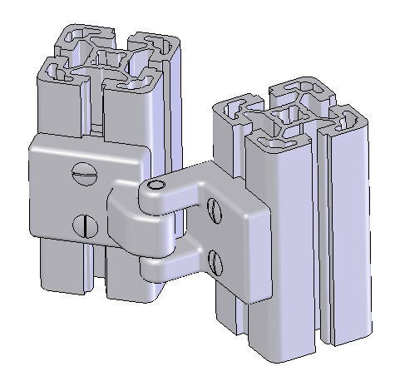
Une structure (dormant) et un ouvrant. Une charnière.
Ouvrant
Paumelle mobile
Paumelle fixe
Dormant
Z₀
X₀
Y₀
O
X₁
Y₁
θ
θ

- Il s’agit de concevoir un dispositif permettant de relier et d’articuler un ouvrant et une structure appelé dormant.

Analyse fonctionnelle : Graphe des interacteurs (séquence utilisation)
Charnières
Milieu ambiant
Dormant
Ouvrant
Œil
FP1
C1
C2
Enoncé des fonctions de service :

- FP1 : Lier partiellement l’ouvrant et le dormant

- C1 : Résister au milieu ambiant

- C2 : Plaire à l’œil

Caractérisation des fonctions de service

FONCTIONS | Caractéristiques des fonctions de service
FONCTIONS | Critères d'appréciation | Niveau | Flexibilité
FP1 : Lier partiellement l’ouvrant et le dormant | Positionner : Précision du guidage. (Déplacement admis entre les deux pièces indépendamment de la rotation Rz₀)  Permettre le pivotement : Vitesse de rotation  Angle de rotation  Rendement  Supporter les efforts :  Ouvrant :  Dormant : | Tx₀, Ty₀, Tz₀ en mm.  Rx₀ et Ry₀ en Rd  θ  Fx₀ , Fy₀ et Fz₀ en N.  Mx₀ et My₀ en Nm. | Voir document  Réf : 01001
C1 : Résister au milieu ambiant. | Résister :  Durée de vie.  Milieu ambiant :  T°, …. | H en heures
C2 : Plaire à l’œil

2) Conditions fonctionnelles de service.

Identifier les circonstances, états et situations dont les existences sont indispensables au(x) critère(s) du cahier des charges.
Ouvrant et dormant en position ouverte et fermées.

Position ouverte Position fermée
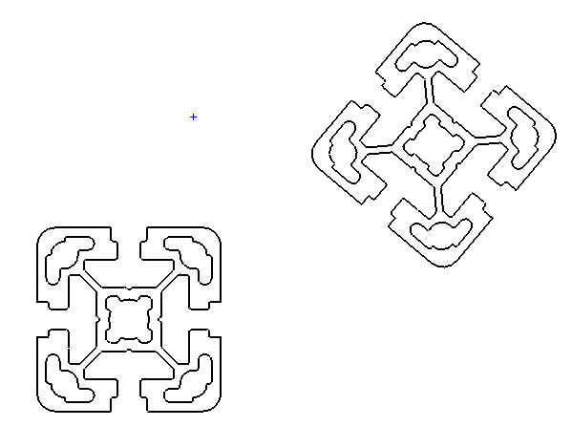
S₂₁
X₀
Y₀
X₀
Dormant
Ouvrant
e_{f} = 2 ± 0,3

d_{f} = 0 ± 0,25

Y₀
Δ

d
S₂₁
θ
S₁₁
S₁₁
d_{f}
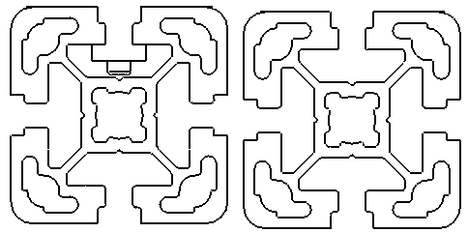
Ouvrant

Dormant

e_{f}
S₁₂
S₂₂

Les conditions fonctionnelles de service répondent aux fonctions de service attendues par le produit.

- C’est une valeur particulière une distance et/ou un angle entre éléments géométriques ;

- L’ensemble des conditions fonctionnelles de service permet de s’assurer que le produit apporte une réponse correcte au besoin.

- Position ouverte

La position ouverte se fait par rotation de l’ouvrant par rapport au dormant :
Angle ( S₁₁ , S₂₁ ) = θ > 180°
( S₁₁ ∩ S₂₁ ) // Δ

Le non recouvrement de l’ouvrant sur le dormant impose une distance d_{mini}.

- Position fermée

d_{f} implique une coïncidence ( dist = 0, // ) des plans S₁₁ et S₂₁ de l’ouvrant et du dormant → affleurement

e_{f} implique une distance ( dist = 2, // ) entre S₁₂ et S₂₂, plans de l’ouvrant et du dormant → jeu

3) Conditions fonctionnelles techniques.

- Les conditions fonctionnelles techniques conduisent à exprimer des conditions sur la structure physique et géométriques des pièces ;
- Les conditions fonctionnelles techniques se partagent en conditions fonctionnelles de montage et de fonctionnement ;
- Les conditions fonctionnelles techniques portent sur :

- pièce isolée ① Caractéristiques géométriques sur une surface ;

② Caractéristiques géométriques entre surfaces d’une même pièce ;

- ensemble de pièces. ③ Caractéristiques géométriques entre surfaces de pièces distinctes.
FAST partiel de la fonction principale :
Quand ?
Quand ?
Pourquoi ?
Comment ?
Maintenir en position la paumelle mobile par rapport à l’ouvrant.
Positionner la paumelle mobile par rapport à l’ouvrant
Appui-plan normale X₁ + linéaire rectiligne droite de contact Z₀
2 vis à tête fraisée à six pans creux M4 × 20
Créer un contact plan
Créer un contact cylindrique
Guidage cylindrique par axe rapporté axe Z₀

Appui-plan normale à l’axe rapporté axe Z₀
Positionner la paumelle mobile par rapport à la paumelle fixe.
Lier la paumelle mobile à l’ouvrant.
Supporter les efforts appliqués sur l’ouvrant.
Permettre le pivotement de l’ouvrant par rapport au dormant.
FP1 : Lier partiellement l’ouvrant par rapport au dormant.
Fixer la charnière 1 entre l’ouvrant et le dormant.
Fixer la charnière n entre l’ouvrant et le dormant.
Fixer la charnière 2 entre l’ouvrant et le dormant.
Maintenir en position la paumelle fixe par rapport au dormant.

Positionner la paumelle fixe par rapport au dormant.
Appui-plan normale X₀ + linéaire rectiligne droite de contact Z₀
2 vis à tête fraisée à six pans creux M4 × 20
Lier la paumelle fixe au dormant.
Autoriser un mouvement de rotation de la paumelle mobile par rapport à la paumelle fixe.
Guider en rotation la paumelle mobile par rapport à la paumelle fixe.
Paumelle fixe et paumelle mobile en position ouverte et fermée.

Position ouverte Position fermée
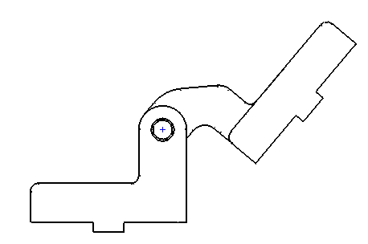
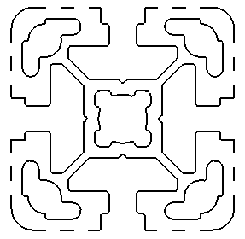
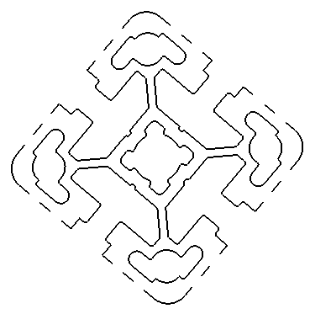
X₀
Y₀
Dormant
Ouvrant
Paumelle fixe
Paumelle mobile
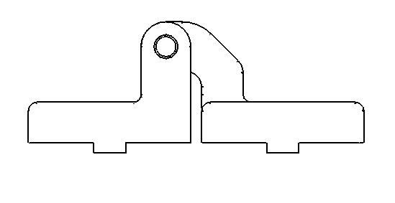
X₀
Y₀
Dormant
Ouvrant
Paumelle mobile
Paumelle fixe

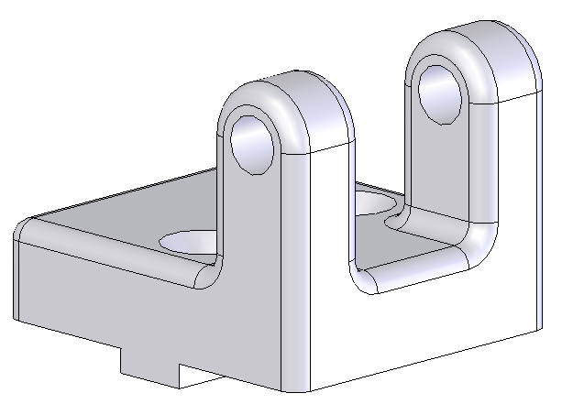
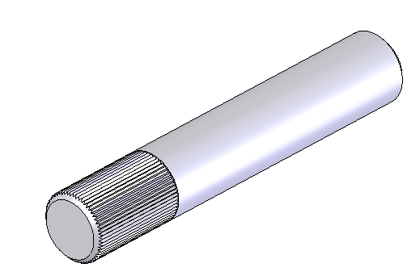
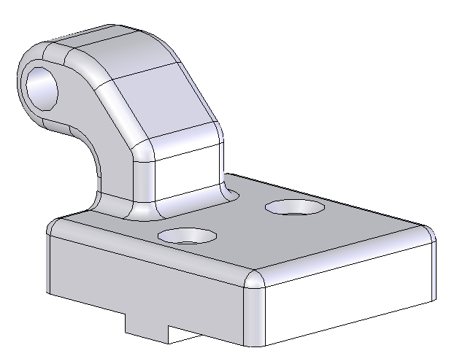
P₁₁₁
P₁₁₂
P₁₂₂
P₁₂₁
P₁₃₂
P₁₃₁
C₁₁₁
C₁₁₂
C₃
P₂₁₂
P₂₁₁
P₂₂₁
P₂₂₂
P₂₃₁
P₂₃₂
C₂₁
Co₁₁ / C₁₂₁
Co₁₂ / C₁₂₂
Co₂₂ / C₂₂₂
Co₂₁ / C₂₂₁

Conditions fonctionnelles techniques.

PAUMELLE FIXE
MONTAGE :
Lier la paumelle fixe au dormant :
MIP (Mise en position) :
- Appui plan : P₁₁₁ et P₁₁₂ coïncidents = P₁₁ [Cf₁₁]

- Linéaire rectiligne : P₁₂₁ et P₁₂₂ distants // = P₁₂ [Cf₁₂]

MAP (Maintien en position) :
- Appuis coniques : Co₁₁ et Co₁₂ distants ⊥ (P₁₁+P₁₂) [Cf₁₃₁] et [Cf₁₃₂]

- Trous de passage : C₁₂₁ et C₁₂₂ coïncident à Co₁₁ et Co₁₂ [Cf₁₄₁] et [Cf₁₄₂]
Positionner la paumelle fixe par rapport à la paumelle mobile

C₁₁ et C₂₁ coïncidents [Cf₈]
P₁₃ et P₂₃ ⊥ à (C₁₁ et C₂₁) [Cf₉]

- C₁₁ =Guidage cylindrique :→ C₁₁₁ et C₁₁₂ coïncidents [Cf₁₅]
- P₁₃ = Appui plan : P₁₃₁ et P₁₃₂ distants // = P₁₃ [Cf₁₆]

FONCTIONNEMENT :

Autoriser un mouvement de rotation :
- (P₁₁ + P₁₂) et C₁₁ distant et // [Cf₁₇]
PAUMELLE MOBILE
MONTAGE :
Lier la paumelle mobile à l’ouvrant :
MIP :
- Appui plan : P₂₁₁ et P₂₁₂ coïncidents = P₂₁ [Cf₂₁]

- Linéaire rectiligne : P₂₂₁ et P₂₂₂ distants // = P₂₂ [Cf₂₂]

MAP :
- Appuis coniques : Co₂₁ et Co₂₂ distants ⊥ (P₂₁+P₂₂) [Cf₂₃₁] et [Cf₂₃₂]

- Trous de passage : C₂₂₁ et C₂₂₂ coïncident Co₂₁ et Co₂₂ [Cf₂₄₁] et [Cf₂₄₂]

- C₂₁ = Guidage cylindrique
- P₂₃ = Appui plan : P₂₃₁ et P₂₃₂ distants // [Cf₂₆]

FONCTIONNEMENT :

Autoriser un mouvement de rotation :
- (P₂₁ + P₂₂) et C₂₁ distant et // [Cf₂₇]

4) Graphe de surfaces influentes.

Pièces et surfaces influentes

Les pièces dont dépend une condition fonctionnelle technique sont nommées pièces influentes.
Les surfaces dont dépend une condition fonctionnelle technique sont appelées surfaces influentes.

Graphe de surfaces influentes
Ce graphe a la même architecture globale qu’un graphe des liaisons. Il représente les surfaces influentes des pièces toutes conditions fonctionnelles techniques confondues. Les contacts entre surfaces y sont représentés.

On porte les CF. du type

① Caractéristiques géométriques sur une surface ;

② Caractéristiques géométriques entre surfaces d’une même pièce ;
P₁₁₁
P₁₁₂
P₁₂₁
P₁₂₂
C₁₁₁
C₁₁₂
P₁₃₁
P₁₃₂
P₂₁₁
P₂₁₂
P₂₂₁
P₂₂₂
C₂₁
P₂₃₂
P₂₃₁
Cf₁₁
Cf₁₂
Cf₁₅
Cf₁₇
Cf₂₁
Cf₂₂
Cf₈
Paumelle Fixe
Paumelle Mobile
Axe
Cf₁₆
Cf₂₆
C₁₁
P₁₃
P₁₁
P₁₂
P₂₁
P₂₂
P₂₃
C₁₂₁
Co₁₁
Cf₁₄₁
C₁₂₂
Co₁₂
Cf₁₄₂
Cf₁₃₂
Cf₁₃₁
Cf₂₇
Co₂₁
C₂₂₁
Cf₂₄₁
Co₂₂
C₂₂₂

Cf₂₄₂
Cf₂₃₂
Cf₂₃₁
Condition fonctionnelle
Groupe de surface
Contact avec ou sans jeu entre surfaces
C₃
Cf₉
③ Caractéristiques géométriques entre surfaces de pièces distinctes.

- Cf₈ correspond à la coïncidence des axes C₁₁ et C₂₁, elle se fait par une pièce intermédiaire, l’axe rapporté, cela implique une condition d’ajustement sur les diamètres d’assemblages.

- Cf₉ : décomposition de Cf₉ en deux conditions fonctionnelles internes, Cf₁₉ et Cf₂₉ qui impose une orientation des plans P₁₃ par rapport à C₁₁ et P₂₃ par rapport à C₂₁

Graphe des surfaces influentes décomposé
P₁₁₁
P₁₁₂
P₁₂₁
P₁₂₂
C₁₁₁
C₁₁₂
P₁₃₁
P₁₃₂
P₂₁₁
P₂₁₂
P₂₂₁
P₂₂₂
C₂₁
P₂₃₂
P₂₃₁
Cf₁₁
Cf₁₂
Cf₁₅
Cf₁₇
Cf₂₁
Cf₂₂
Paumelle Fixe
Paumelle Mobile
Axe
Cf₁₆
Cf₂₆
C₁₁
P₁₃
P₁₁
P₁₂
P₂₁
P₂₂
P₂₃
C₁₂₁
Co₁₁
Cf₁₄₁
C₁₂₂
Co₁₂
Cf₁₄₂
Cf₁₃₂
Cf₁₃₁
Cf₂₇
Co₂₁
C₂₂₁
Cf₂₄₁
Co₂₂
C₂₂₂

Cf₂₄₂
Cf₂₃₂
Cf₂₃₁
Condition fonctionnelle
Groupe de surface
Contact avec ou sans jeu entre surfaces
C₃
Cf₁₉
Cf₂₉

5) Graphe fonctionnel des surfaces (GFS).

Présentation d’un outil capable de décrire une idée de dépendance des surfaces entre elles caractérisant un (des) besoin(s) fonctionnel(s).
Rôles des GFS :

ObjectifssyntaxeDéclarer l’existence de cette surface création d’une entitéDésigner la surface dépendante
Désigner la surface référence
Créer une liaison entre deux entités
la flèche désigne l’élément dominant.Créer des groupements de surfaces définissant des références

* ce qui ne constitue qu’une présentation réduite.
Outils GFS *
S1 S2
S1
S1
S1
Réf. 21

S1S2
- Il n’existe pas d’outil simple qui permette d’exprimer des relations de dépendance entre les surfaces composant une pièce mécanique en dehors des normes de cotation géométrique. Or l’utilisation de telles normes implique que l’on sache déjà quelles spécifications inscrire sur le dessin.
- Le rôle attendu des GFS est d’exprimer ce besoin sans être pour autant contraint par les normes en vigueur.
6) Ecriture d’une spécification selon ISO.

Objectifs :

Montrer que la technique de GFS permet de mettre toutes les spécifications induites par le besoin exprimé par le graphe.
Relier les surfaces d’une même pièce pour maîtriser des conditions fonctionnelles et créer des systèmes de référence en vue de la cotation ISO.

P₂₁₁
P₂₁₂
P₂₂₁
P₂₂₂
C₂₁
P₂₃₂
P₂₃₁
coin
dist. //
P₂₁
P₂₂
Ref P₂₁ P₂₂
dist. //
⊥
GFS de la paumelle mobile
Co₂₁
C₂₂₁
dist. ⊥
coin
Co₂₂
C₂₂₂
dist. ⊥
coin
dist. //
⊥ (non reportée)
7) Transformer un GFS d’une pièce en une cotation normalisée sous une forme qualitative.

REMARQUE : Malgré tout, certaines propositions si elles expriment un besoin fonctionnel, ne pourront pas être traduites par les normes: celles-ci sont trop limitées.

Choix des spécifications.
Aide partielle à la cotation.

Présentation.
Grilles de sélection des contraintes | Grilles de maîtrise des contraintes. | Tableaux de choix de spécifications.
- Trouver rapidement les contraintes (liste F i) de position relative des couples de surfaces à inscrire sur le graphe de liaison GFS. | - Trouver les paramètres de situation relative qui sont maîtrisés par la cotation. | - Déterminer les spécifications normalisées  - Les dimensions de référence  - La forme de la zone de tolérance

- Rôles des tableaux et grilles fournis dans leur ordre (préconisé) d’utilisation.

Grilles de sélection des contraintes P i

Position nominale des surfaces | Orientation nominale des surfaces
Coïn = Coïncidence | // = parallèle
Dis = distance | ⊥ = perpendiculaire
Pos = position particulière | ∠ = inclinaison ou angle
Union = Union de surfaces

- Abréviations de lecture de la grille de contraintes

Grilles de maîtrise des contraintes Pi.

Caractéristiques de situation.  - La position relative des surfaces est réduite à la situation de leurs éléments de situation.  - Le tableau ne traite pas de manière complète les cas des cônes ou des groupes de surface. Cas qui répondent à une syntaxe particulière. | Caractéristiques d’orientation maîtrisées | Caractéristiques de position maîtrisées
- α, β, γ, = rotation  - l, m, n = translation  - α, β, γ, l, m, n correspondent aux dimensions de référence devant figurer sur le dessin. | α, β, γ :  tolérance d’orientation  - parallélisme  - perpendicularité  - inclinaison | l, m, n :  tolérance de localisation  - Concentricité  - Coaxialité  - symétrie  - localisation.

Grilles de présélection des contraintes F.

Eléments de situation | Point | Droite | Plan
Point | F 1 Coïn  F 2 Dis | F 3 Coïn  F 4 Dis | F 5 Coïn  F 6 Dis
Droite |  | F 7 Coïn  F 8 Dis //  F 9 Dis ⊥  F 10 Dis ∠ | F 11 Coïn  F 12 Dis //  F 13 Pos ⊥  F 14 Pos ∠
Plan |  |  | F 15 Coïn  F 16 Dis //  F 17 Pos ⊥  F 18 Pos ∠

Précision de lecture :

- Dis //, Dis ⊥ ou Dis ∠ indique une position une orientation nominale entre les éléments.
- Une position est définie s’il n’y a pas de points d’intersection entre les éléments concernés.

Ecritures particulières de cotation (voir les normes spécifiques à cette écriture)

- F19 Cône/PL
- F20 Cône/Dr
- F21 Cône/Dr ⊕ PL
- Tableaux choix de spécifications.

N° | Code | Type de situation | Situation | Zones | Spécifications | Dimensions de référence ou dim.  (val : valeur ≠ 0, 90° ou 180°)
 | F1 | Pt. / pt. | Coïn | s ∅ tp | Concentricité | l = 0 ; m =0 ; n = 0
 | F2 | Pt. / pt. | Dis | tp | Localisation | l = val. (décomposable)
 | F3 | Pt. / dt. | Coïn | ∅ tp | Symétrie | l = 0 ; m = 0
 | F4 | Pt. / dt. | Dis | tp | Localisation | l = val (décomposable)
 | F5 | Pt. / pl. | Coïn | tp | Symétrie | l = 0
 | F6 | Pt. / pl | Dis | tp | Localisation | l = val (décomposable)
 | F7.1 | Dt. / dt. | Coïn | ∅ tp  ∅ to | Coaxialité  Parallélisme | l = 0 ; m = 0  α = 0° ; β = 0°
 | F7.2 | Dt. / dt. | Union coïn | ∅ tf | Rectitude | zone commune
 | F8.1 | Dt. / dt. | Dis // | tp  ∅to | Localisation  Parallélisme | l = val  α = 0° ; β = 0°
 | F8.2 | Dt. / dt. | Union dist // | ∅ t | Auto-localisation | l =val α = 0° ; β = 0°
 | F9.1 | Dt. / dt. | Dis⊥ | ∅ tp  ∅ to | Localisation  Perpendicularité | l = val  α = 90°
 | F9.2 | Dt. / dt. | Coin ⊥ | ∅ tp  ∅ to | Symétrie  Perpendicularité | l = 0 ; α = 90°  α = 90°
 | F10.1 | Dt. / dt. | Dis∠ | ∅ tp  ∅ to | Localisation  Inclinaison | l = val  α = val
 | F10.2 | Dt. / dt. | Coin ∠ | ∅ t  ∅ t | Symétrie  Inclinaison | l = val & α = val  α = val
 | F11.1 | Dt. / pl | Coïn | ∅ t  ∅ t | Symétrie  Parallélisme | l = 0  β = 0°
 | F11.2 | Pl. / dt | Coïn | tp  to | Symétrie  Parallélisme | l = 0  β = 0°
 | F12.1 | Dt. / pl. | Dis // | ∅ tp  ∅ to | Localisation  Parallélisme | l = val ; β = 0°  β = 0°
 | F12.2 | Pl. / dt | Dis // | tp  to | Localisation  Parallélisme | l = val  β = 0°
 | F13.1 | Dt. / pl. | Pos⊥ | ∅ to | Perpendicularité | α = 90° ; β = 90°
 | F13.2 | Pl. / dr. | Pos⊥ | to | Perpendicularité | α = 90° ; β = 90°
 | F14.1 | Dt. / pl. | Pos∠ | ∅ to | Inclinaison | α = val.
 | F14.2 | Pl. / dt | Pos∠ | to | Inclinaison | α = val.
 | F15.1 | Pl. / pl. | Coïn | tp  to | Symétrie  Parallélisme | l = 0  α = 0° β = 0°
 | F15.2 | Pl. / pl. | Union coïn | tf | Planéité | zone commune.
 | F16.1 | Pl. / pl. | Dis // | tp  to | Localisation  Parallélisme | l = val  α = 0° β = 0°
 | F16.2 | Pl. / pl. | Union dist // | t | Dimensionnelle | l = val ± t/2
 | F17 | Pl. / pl. | Pos⊥ | to | Perpendicularité | α = 90°
 | F18 | Pl. / pl. | Pos∠ | to | Inclinaison | α = val.
 | F 19 | Co. / Pl. | Pos ou ∠ | tf ou to | Pos ou Ori surface qque | voir les normes spécifiques
 | F20 | Co. / Dr. | Pos ou ∠ | tf ou to | Pos ou Ori surface qque | voir les normes spécifiques
 | F21 | Co. / Dr. ⊕ Pl. | Pos ∠ | tp | Pos surface qque | voir les normes spécifiques

tp : tolérance de position
to : tolérance d’orientation

P₂₁₁
P₂₁₂
P₂₂₁
P₂₂₂
C₂₁
P₂₃₂
P₂₃₁
coin
dist. //
P₂₁
P₂₂
Ref P₂₁ P₂₂
dist. //
⊥
GFS de la paumelle mobile
Co₂₁
C₂₂₁
dist. ⊥
coin
Co₂₂
C₂₂₂
dist. ⊥
coin
F 15.2
F 17
(non reportée)
F 12.1
F 13.2
F 16.2
F 16.2
dist. //
⊥
F 19
F 19
F 7.1
F 7.1
Liaison entre surfaces influentes | code | type de  situation | Situation | Zones | spécifications | Eléments  tolérancés | Eléments de référence | Dim. de Réf.
P₂₁₁ – P₂₁₂ | F 15.2 | Pl. / pl. | Union coïn | tf1 | Planéité | P₂₁₁ P₂₁₂ |  | Zone commune
P₂₂₁ – P₂₂₂ | F 16.2 | Pl. / Pl. | Union Dist // | t2 | Dimensionnelle | P₂₂₁ P₂₂₂ |  | l = 8 ± t2/2
P₂₂ – P₂₁  Non reportée | F 17 | Pl. / Pl. | ⊥ | to3 | Perpendicularité | P₂₂ =  P₂₁₁ – P₂₁₂ | P₂₁ =  P₂₁₁ – P₂₁₂
P₂₃₂ – P₂₃₁ | F 16.2 | Pl. / Pl. | Union Dist // | t4 | Dimensionnelle | P₂₃₂ P₂₃₁ |  | l = 16 ± t4/2
(P₂₃₂ P₂₃₁) – C₂₁ | F 13.2 | Pl. / Dr. | Pos⊥ | to5 | Perpendicularité | P₂₃₂ P₂₃₁ | C₂
C₂₁ – ref (P₂₁ P₂₂) | F 12.1 | Dr. / Pl. | Dist // | ∅ tp6 | Localisation | C₂ | ref (P₂₁ P₂₂) | 24 mm et 29 mm
C₂₂₁ – Co₂₁ | F 7.1 | Dr. / Dr. | Coïn | ∅ tp7 | Coaxialité | C₂₂₁ | Co₂₁
C₂₂₂ – Co₂₂ | F 7.1 | Dr. / Dr. | Coïn | ∅ tp8 | Coaxialité | C₂₂₂ | Co₂₂
Co₂₁ – ref (P₂₁ P₂₂) | F 19 | Co. / Pl. | Dist | tp9 | Position surface qque | Co₂₁ | ref (P₂₁ P₂₂)
Co₂₂ – ref (P₂₁ P₂₂) | F 19 | Co. / Pl. | Dist | tp10 | Position surface qque | Co₂₂ | ref (P₂₁ P₂₂)
tp : tolérance de position
to : tolérance d’orientation
tf : tolérance de forme

